-COMPACTANDO UMA PASTA OU ARQUIVO SEM RECURSIVIDADE:

**zip nomeDoNovoArquivoZipado.zip nomeDoArquivoOuDiretorioQueQueremosZipar**

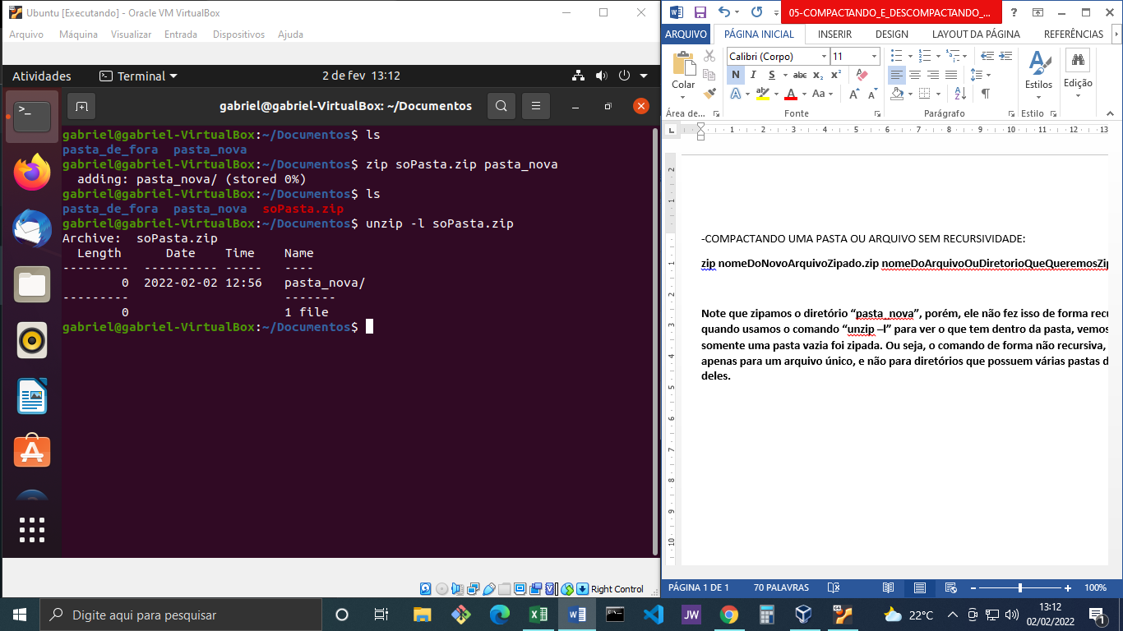

**Note que zipamos o diretório “pasta_nova”, porém, ele não fez isso de forma recursiva, quando usamos o comando “unzip –l” para ver o que tem dentro da pasta, vemos que somente uma pasta vazia foi zipada. Ou seja, o comando de forma não recursiva, serve apenas para um arquivo único, e não para diretórios que possuem várias pastas dentro deles.**

- VENDO O QUE HÁ DENTRO DE UMA PASTA ZIPADA. **Unzip –l nomeDoArquivoZipado.zip**



**Esse comando só dá certo se usarmos o “-l” se por um acaso não usarmos o “-l”, o comando “unzip” vai descompactar a pasta.**

- COMPACTANDO UM DIRETÓRIO DE FORMA RECURSIVA, COM TODOS OS ARQUIVOS E PASTAS QUE EXISTIREM DENTRO DELE.

**zip –r nomeDoNovoArquivoZip.zip nomeDoDiretorioASerZipado**

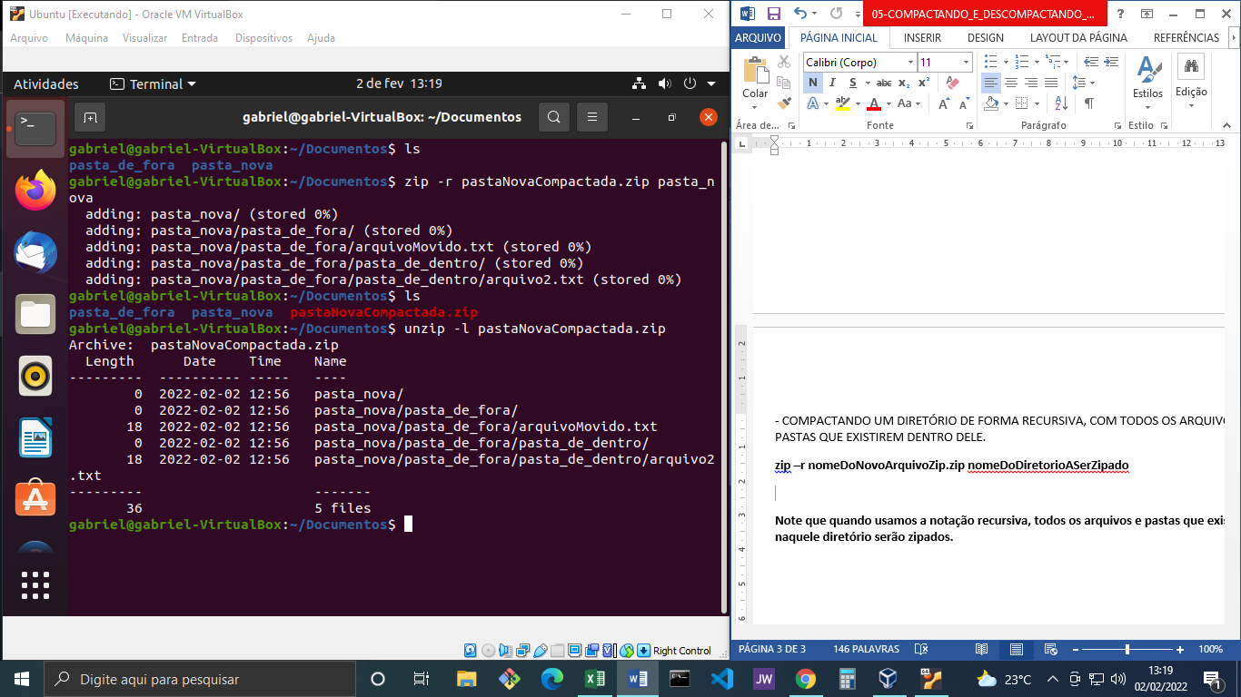

**Note que quando usamos a notação recursiva, todos os arquivos e pastas que existirem naquele diretório serão zipados.**

- DESCOMPACTANDO UM ARQUIVO. **unzip nomeDoArquivo.zip**

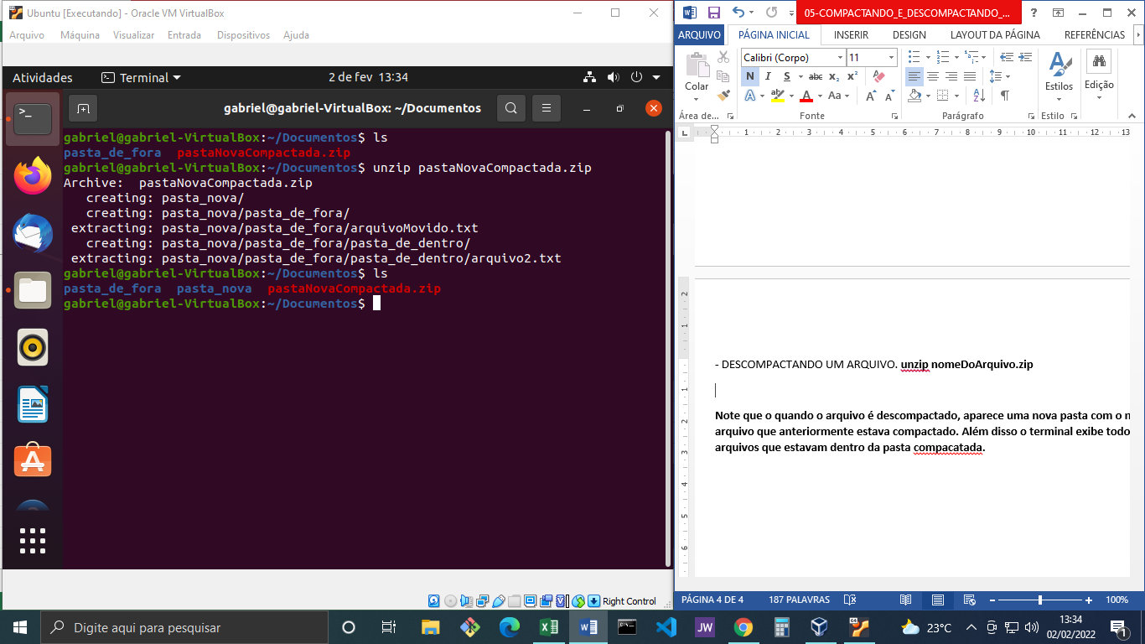

**Note que o quando o arquivo é descompactado, aparece uma nova pasta com o nome do arquivo que anteriormente estava compactado. Além disso o terminal exibe todos os arquivos que estavam dentro da pasta compacatada.**

-DESCOMPACTANDO UM DIRETÓRIO SEM TODA A INFORMAÇÃO DE TERMINAL DO UNZIP.

**unzip –q nomeDoArquivo.zip**

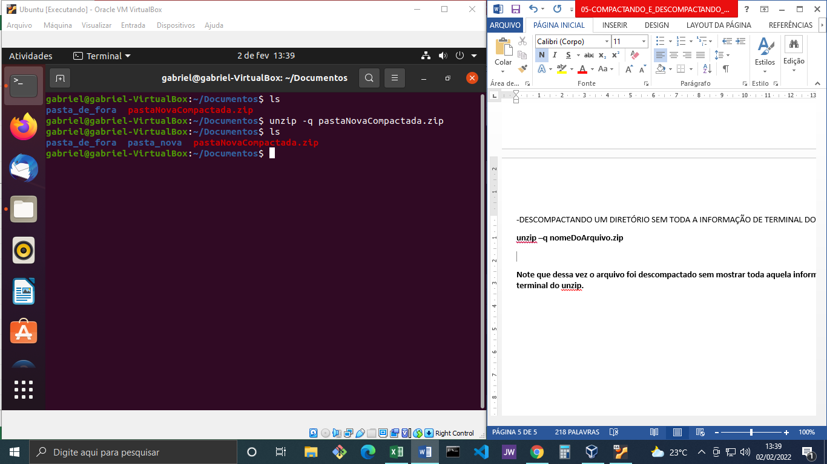

**Note que dessa vez o arquivo foi descompactado sem mostrar toda aquela informação de terminal do unzip.**

- COMPACTANDO UM DIRETÓRIO SEM TODA INFORMAÇÃO DE TERMINAL.

**zip –rq nomeDoArquivoNovoZip.zip nomeDoDiretorioQueSeraCompactado**

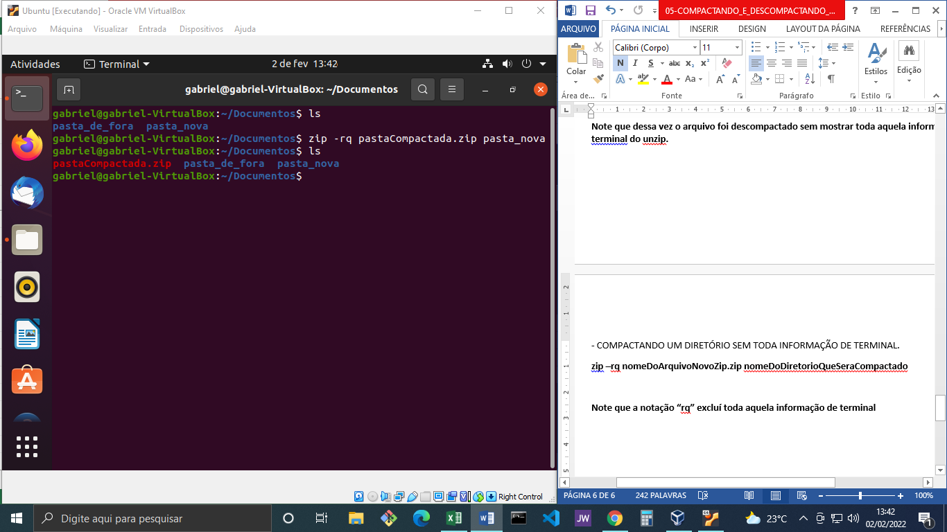

**Note que a notação “rq” excluí toda aquela informação de terminal**

- COMPACTAÇÃO COM TAR.

**tar –cz nomeDoDiretorioDepoisDeCompactado.zip > NomeDodiretorioASerCompactado**

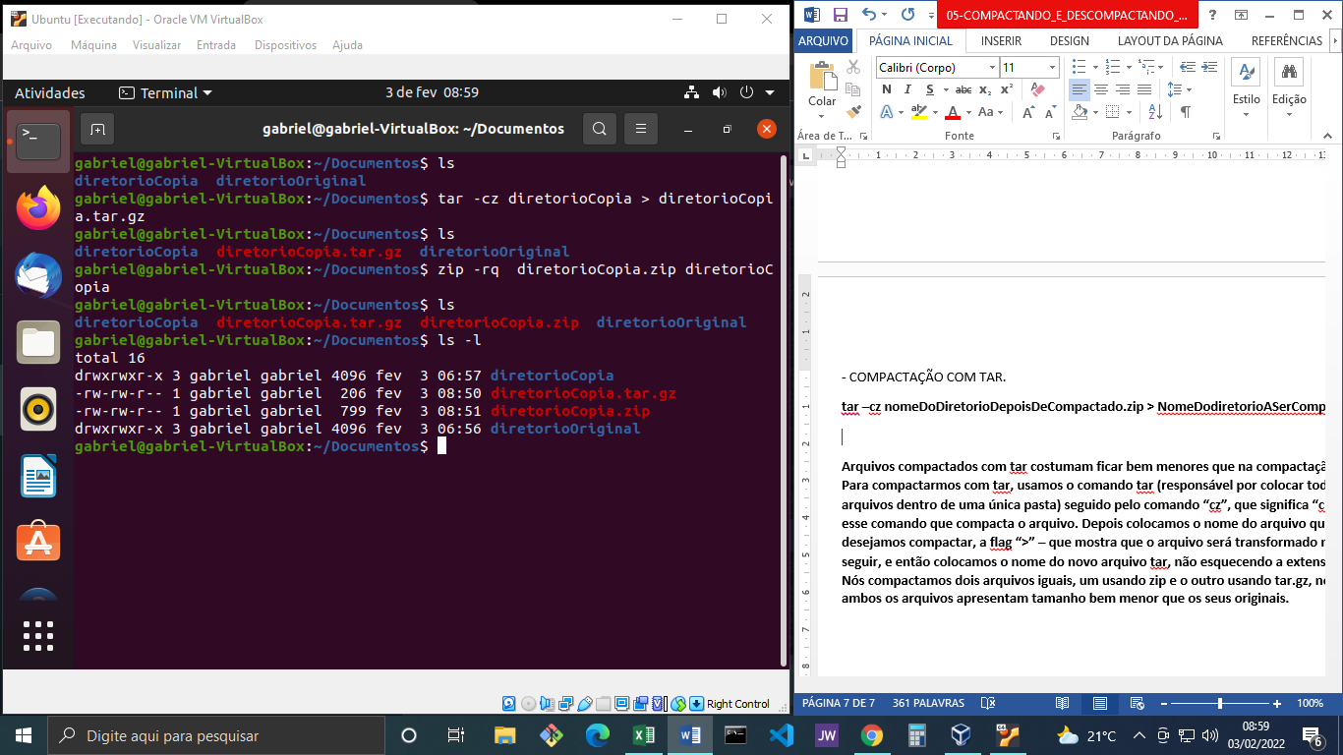

**Arquivos compactados com tar costumam ficar bem menores que na compactação com zip. Para compactarmos com tar, usamos o comando tar (responsável por colocar todos os arquivos dentro de uma única pasta) seguido pelo comando “cz”, que significa “create zip”, é esse comando que compacta o arquivo. Depois colocamos o nome do arquivo que desejamos compactar, a flag “>” – que mostra que o arquivo será transformado no arquivo á seguir, e então colocamos o nome do novo arquivo tar, não esquecendo a extensão “tar.gz”. Nós compactamos dois arquivos iguais, um usando zip e o outro usando tar.gz, note que ambos os arquivos apresentam tamanho bem menor que os seus originais. Perceba também, que quando usamos “tar”, não precisamos usar o “-r” ou seja, a recursividade, ela já está implícita no “tar”.**

-DESCOMPACTANDO UM ARQUVO TAR.

**tar –xz < nomeDoArquivoTar.tar.gz**

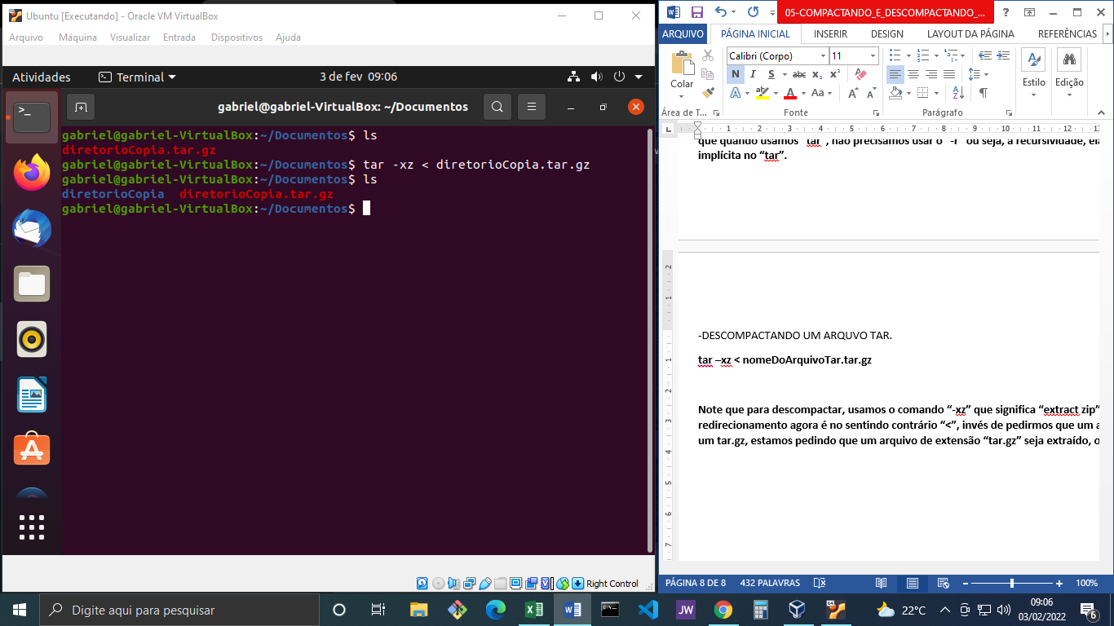

**Note que para descompactar, usamos o comando “-xz” que significa “extract zip”, e redirecionamento agora é no sentindo contrário “<”, invés de pedirmos que um arquivo vire um tar.gz, estamos pedindo que um arquivo de extensão “tar.gz” seja extraído, ou seja lido.**

**-**COMPACTANDO ARQUIVO TAR, SEM USAR O REDIRECIONAMENTO

**tar –czf nomeDoNovoArquivoTar.tar.gz nomeDoArquivoASerCompactado**

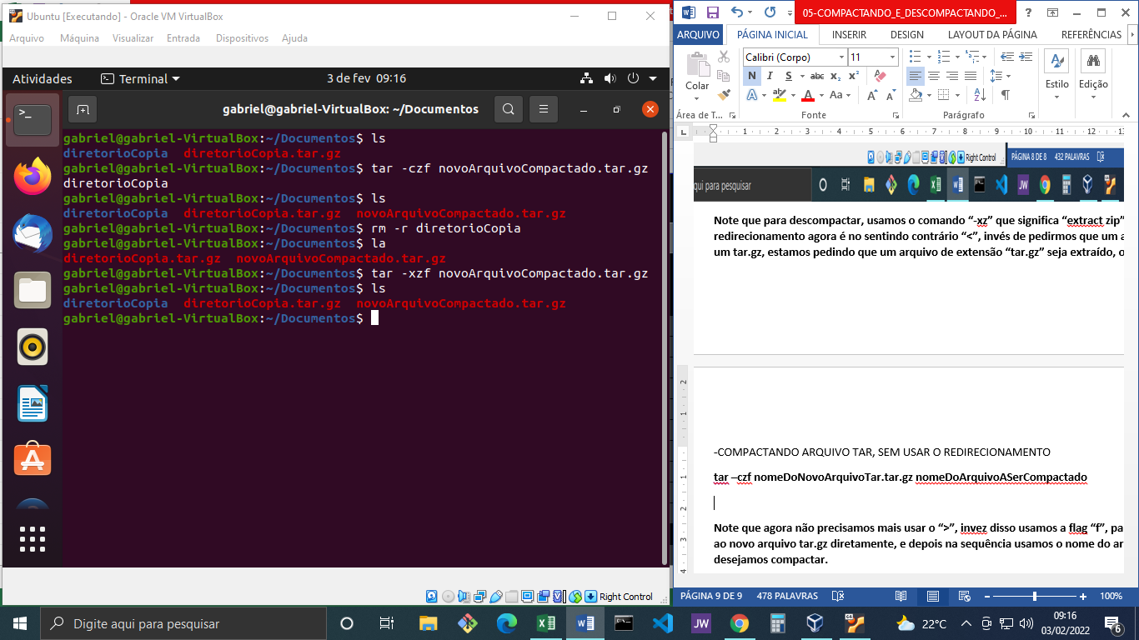

**Note que agora não precisamos mais usar o “>”, invez disso usamos a flag “f”, para dar nome ao novo arquivo tar.gz diretamente, e depois na sequência usamos o nome do arquivo que desejamos compactar.**

-DESCOMPACTANDO ARQUIVO TAR SEM USAR O REDIRECIONAMENTO.

**tar –xzf nomeDoArquivoTar.tar.gz**

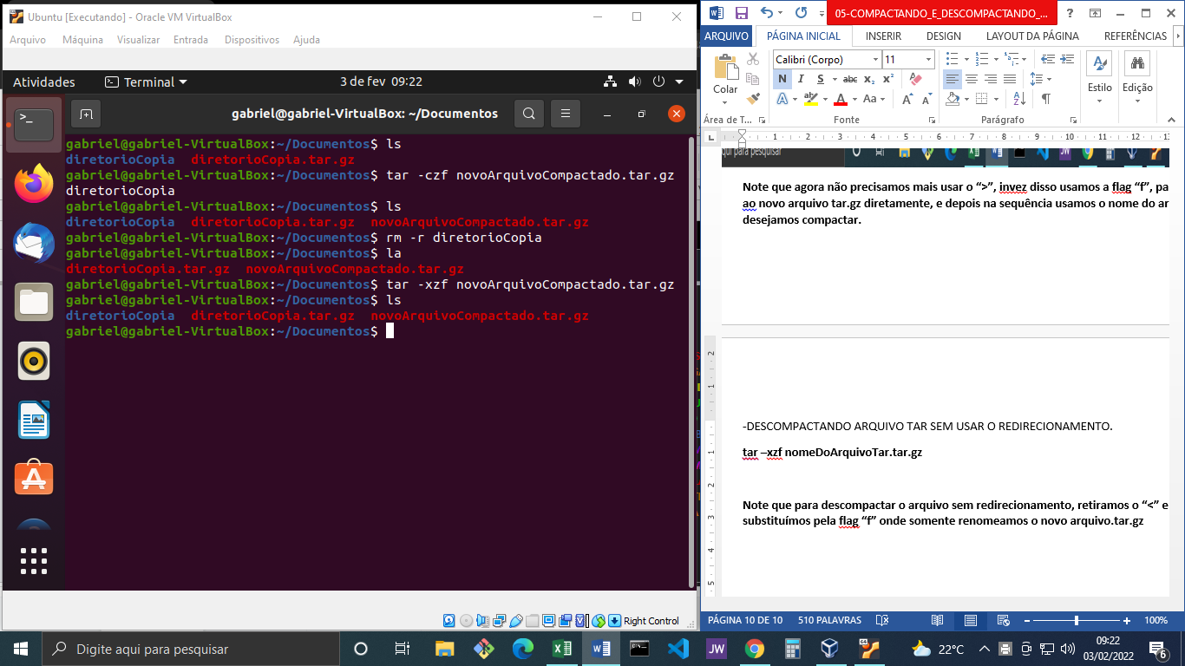

**Note que para descompactar o arquivo sem redirecionamento, retiramos o “<” e substituímos pela flag “f” onde somente renomeamos o novo arquivo.tar.gz**

- VENDO TODOS OS DETALHES DA COMPACTAÇÃO E DESCOMPACTAÇÃO DE UM ARQUIVO TAR USANDO VERBOSE.

PARA COMPACTAR: **tar –vczf nomeDoArquivoDepoisDeCompactado.tar.gz nomeDoArquivo**

PARA DESCOMPACTAR: **tar –vxzf nomeDoArquivoCompactado.tar.gz**

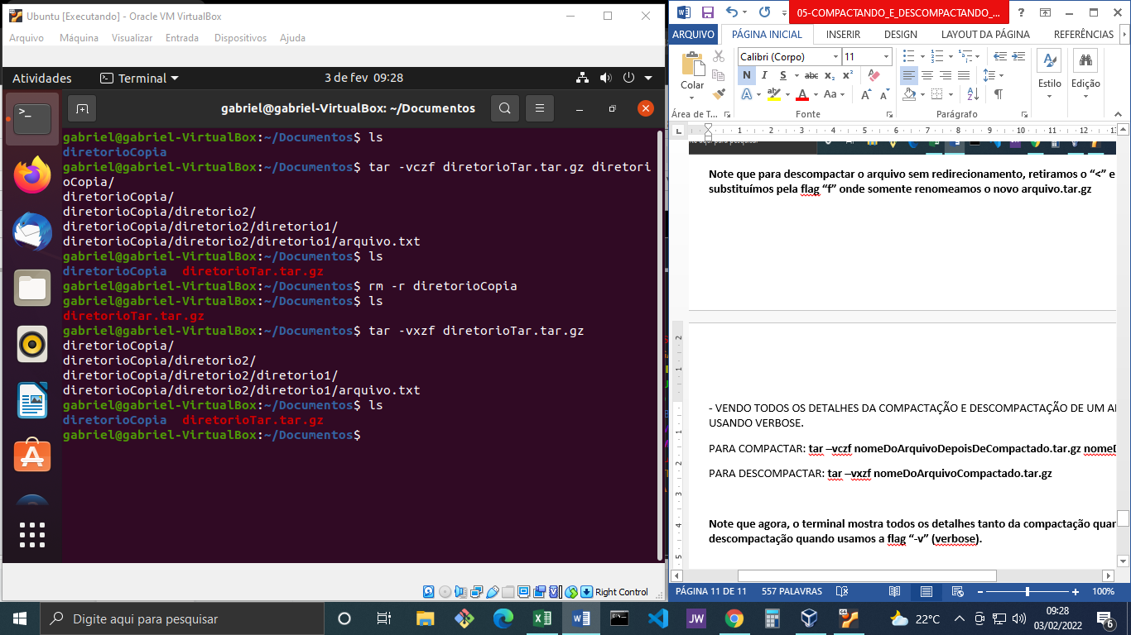

**Note que agora, o terminal mostra todos os detalhes tanto da compactação quanto da descompactação quando usamos a flag “-v” (verbose).**

**-** COMPACTANDO ARQUIVOS NO FORMATO 2BZIP, UM FORMATO BEM MAIS LEVE.

**tar –cjf nomeDoNovoArquivoBz2.tar.bz2 nomeDoDiretorioASerCompactado**

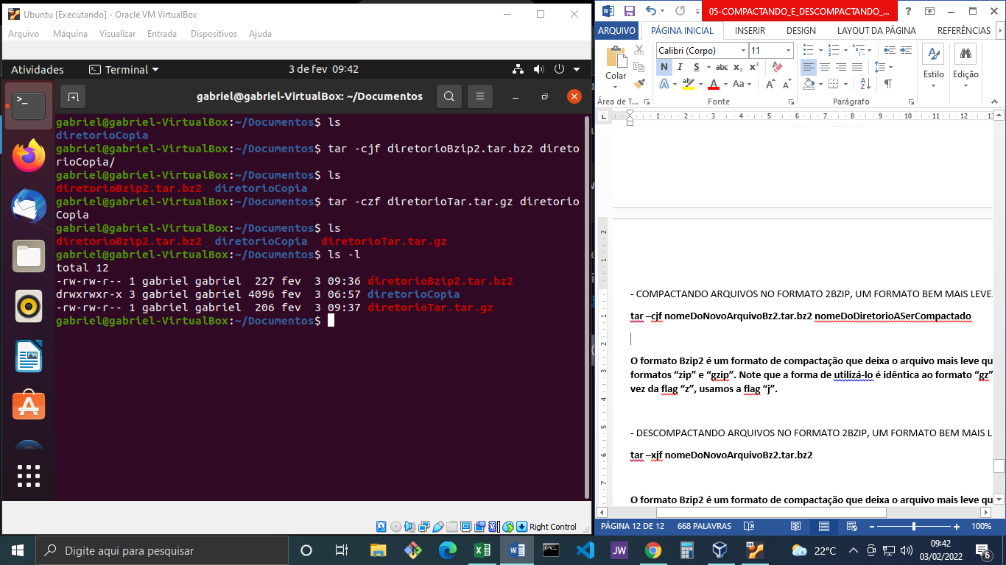

**O formato Bzip2 é um formato de compactação que deixa o arquivo mais leve que os formatos “zip” e “gzip”. Note que a forma de utilizá-lo é idêntica ao formato “gz”, porém, em vez da flag “z”, usamos a flag “j”.**

**-** DESCOMPACTANDO ARQUIVOS NO FORMATO 2BZIP, UM FORMATO BEM MAIS LEVE.

**tar –xjf nomeDoNovoArquivoBz2.tar.bz2**

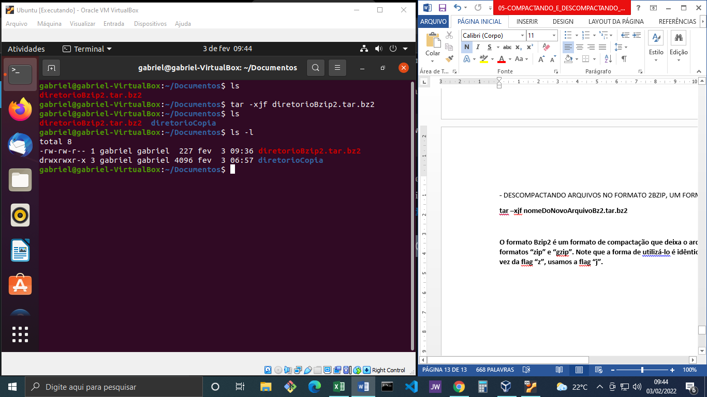

**O formato Bzip2 é um formato de compactação que deixa o arquivo mais leve que os formatos “zip” e “gzip”. Note que a forma de utilizá-lo é idêntica ao formato “gz”, porém, em vez da flag “z”, usamos a flag “j”.**